МИНИСТЕРСТВО ОБРАЗОВАНИЯ И НАУКИ РОССИЙСКОЙ ФЕДЕРАЦИИ

Федеральное государственное бюджетное образовательное учреждение высшего образования

«МОСКОВСКИЙ ПОЛИТЕХНИЧЕСКИЙ УНИВЕРСИТЕТ»

**СИСТЕМА АДМИНИСТРИРОВАНИЯ УЧЕБНЫХ ЗАДОЛЖЕННОСТЕЙ С ВОЗМОЖНОСТЬЮ ТЕСТИРОВАНИЯ И ОЦЕНКИ РАБОТ УЧАЩИХСЯ ШКОЛЫ «МНОГОПРОФИЛЬНЫЙ ЛИЦЕЙ».**

Приложение 2

|  |  |
| --- | --- |
| Выпускная работа защищена  "__" ______________ 20 г.  Оценка ________________  Секретарь ГАК_______ | Выполнил студент  Шешин Владислав Сергеевич    (подпись)  Научный руководитель  Даньшина Марина  Владимировна    (подпись) |

Москва, 2020

**Учителя**

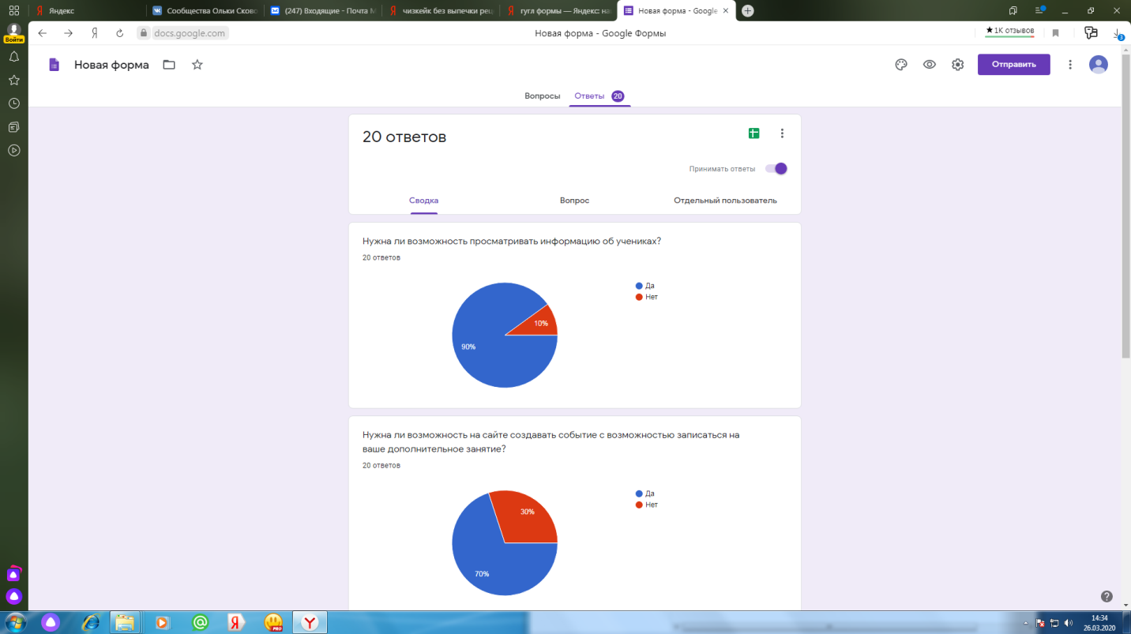

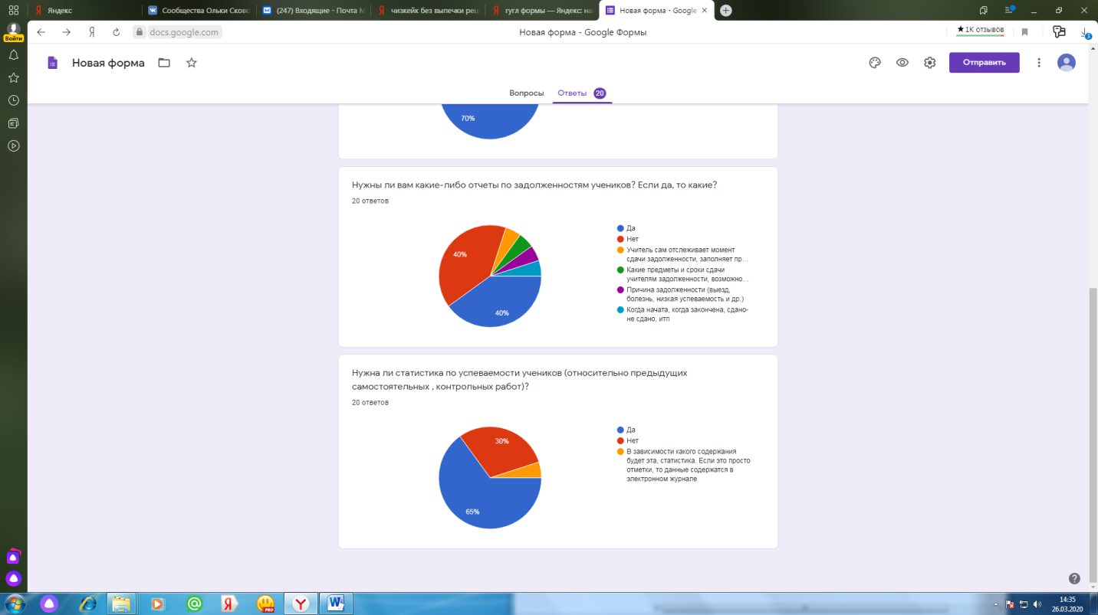

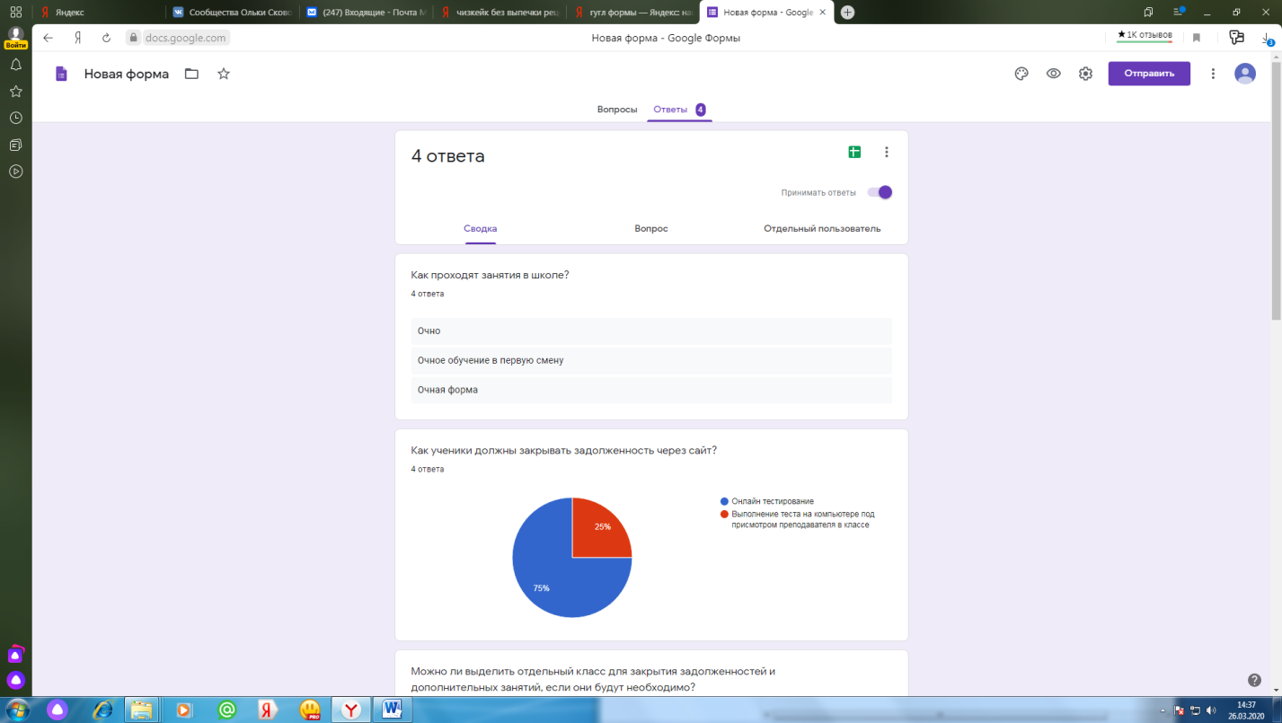**Директора**

